事项名称 | 河道管理范围内生产作业许可  ——河道范围内生产作业许可（不含河道采砂）
事项类型 | 行政许可 | 办事对象 | 拟在河道范围内进行取土、淘金、弃置砂石或者淤泥、爆破、钻探、挖筑鱼塘等生产作业的单位或个人
法定期限 | 20个工作日 | 承诺期限 | 12个工作日
实施机关 | 岳阳市水务局 | 责任科室 | 行政审批科
咨询电话 | 0730-8882046 | 投诉电话 | 0730-8882111
受理条件 | 1、属市级审批权限范围，且申报材料齐全、真实、有效；  2、符合江河流域综合规划、防洪规划、河道采砂规划等；  3、符合防洪标准、通航标准和有关技术要求；  4、不影响河势稳定，不危害河岸堤防安全，不影响行洪，不影响水质；  5、不妨碍防汛抢险；  6、防洪补偿措施合理可行；  7、弃置物处理措施合理可行；  8、不影响第三人合法的水事权益或已协调处理好对第三人合法水事权益的影响补偿。
申报材料 | 1、水行政许可申请信息登记表；  2、申请人身份证明（组织机构代码证或企业法人营业执照或法人代表及受委托人身份证明）及主要负责人身份证明和联系方式；  3、河道范围内生产作业申请书；  4、建设项目的批准文件；  5、生产作业设备、设施、人员以及安全设施证明；  6、生产作业方案；  7、保障防洪安全责任书；  8、防洪影响补偿落实方案；  9、与第三者利害关系的相关说明。
法定依据 | 《中华人民共和国河道管理条例》（国务院令第3号）第二十五条 在河道管理范围内进行下列活动，必须报经河道主管机关批准；涉及其他部门的，由河道主管机关会同有关部门批准：（一）采砂、取土、淘金、弃置砂石或者淤泥；（二）爆破、钻探、挖筑鱼塘；（三）在河道滩地存放物料、修建厂房或者其他建筑设施；（四）在河道滩地开采地下资源及进行考古发掘。
收费标准 | 不收费
运  行  流  程  图 | 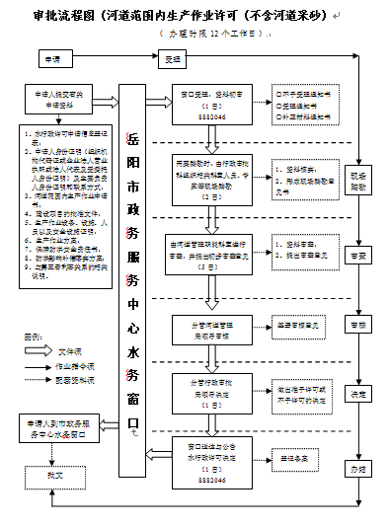  注:水务窗口负责行政许可申请的受理工作，负责申报资料查验，负责对申请做出予以受理或者不予受理决定，必要时负责组织申请项目的现场踏勘，负责将承办职能科室（单位）提出的准予或者不予行政许可意见报分管行政审批的局领导决定，负责送达行政许可决定；  承办职能科室（单位）负责协助水务窗口作出申请的受理决定，负责对申请项目通过实地核查、书面审查、询问相关人员等方式，结合有关县（市、区）水行政主管部门或其他相关部门意见进行审查，负责在行政许可流程规定的时限内提出准予或者不予行政许可的意见，并报请分管局领导签发，重大行政许可事项需报局长签发。
事项名称 | 河道管理范围内生产作业许可  ——河道范围内采砂许可
事项类型 | 行政许可 | 办事对象 | 在河道范围内进行采砂作业的单位或个人
法定期限 | 20个工作日 | 承诺期限 | 13个工作日
实施机关 | 岳阳市水务局 | 责任科室 | 行政审批科
咨询电话 | 0730-8882046 | 投诉电话 | 0730-8882111
受理条件 | 1、属市级审批权限范围，且申报材料齐全、真实、有效；  2、符合江河流域综合规划、防洪规划、河道采砂规划等；  3、符合防洪标准、通航标准和有关技术要求；  4、不影响河势稳定，不危害河岸堤防安全，不影响行洪，不影响水质；  5、不妨碍防汛抢险；  6、防洪补偿措施合理可行；  7、弃置物处理措施合理可行；  8、不影响第三人合法的水事权益或已协调处理好对第三人合法水事权益的影响补偿。
申报材料 | 1、水行政许可申请信息登记表；  2、申请人身份证明（组织机构代码证或企业法人营业执照或法人代表及受委托人身份证明）及主要负责人身份证明和联系方式；  3、河道采砂申请书；  4、公开招、拍、挂竞争取得的成交确认及相关资料；  5、采砂船舶国籍证书、登记证书、检验证书，船员证书，安全设施证明；  6、协议采砂船舶共同开采协议；  7、保障防洪安全责任书、保障通航安全责任书；  9、国土、交通部门会签意见；  10、与第三者利害关系的相关说明。
法定依据 | 《湖南省河道采砂管理试行办法》第四条 各相关部门分别履行以下职责：  县级以上水行政主管部门负责组织编制河道采砂规划、河道采砂防洪影响评价、统一发放河道采砂许可证、组织河道砂石开采权的有偿出让、河道采砂统一监督管理，牵头组织考核考评。  县级以上国土资源行政主管部门负责河砂资源地质调查评价、资源储量管理、资源权益价款评估，参与编制河道采砂规划、河道砂石开采权的有偿出让、河道采砂许可的会签。  县级以上交通运输行政主管部门负责采砂船只、砂石运输船只管理及其水上交通安全的监督管理工作，参与编制河道采砂规划、河道采砂许可的会签。  县级以上公安部门负责水上治安管理工作，依法打击河道采砂活动中的违法行为。  其他相关部门依照部门职责，负责河道采砂管理有关工作。
收费标准 | 不收费
运  行  流  程  图 | 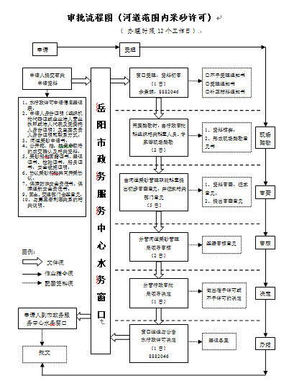  注:水务窗口负责行政许可申请的受理工作，负责申报资料查验，负责对申请做出予以受理或者不予受理决定，必要时负责组织申请项目的现场踏勘，负责将承办职能科室（单位）提出的准予或者不予行政许可意见报分管行政审批的局领导决定，负责送达行政许可决定；  承办职能科室（单位）负责协助水务窗口作出申请的受理决定，负责对申请项目通过实地核查、书面审查、询问相关人员等方式，结合有关县（市、区）水行政主管部门或其他相关部门意见进行审查，负责在行政许可流程规定的时限内提出准予或者不予行政许可的意见，并报请分管局领导签发，重大行政许可事项需报局长签发。

